«Не было б России… без маленькой Удмуртии моей»
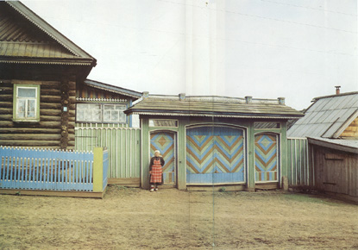
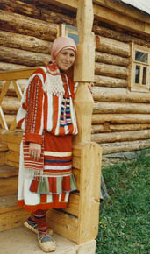
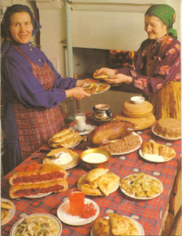

Муниципальное автономное дошкольное образовательное учреждение Центр развития ребенка детский сад № 52
Автор - составитель: Барбарина О.А. , воспитатель первой квалификационной категории

Данное пособие содержит теоретический и практический материал для бесед и занятий по ознакомлению детей с жизнью и бытом народов Урала (Удмурты)
Пособие предназначено для педагогов дошкольных образовательных учреждений, родителей, студентов педагогических учебных заведений.

Красноуфимск, 2013
Содержание

Удмуртский край (стихотворение)………………….…….……….……4
Ижевск – столица Удмуртской республики…………..………….…5
Государственная символика
Удмуртской республики…………………………………………..…6
Виды города Ижевска…………………………………………..……7
Женская удмуртская одежда…………………………………..…...11
Мужская удмуртская одежда……………………………….……...13
Удмуртский орнамент…………………………………….………..14
Удмуртская изба…………………………………………………....16
Удмуртские музыкальные инструменты …………………………17
Удмуртские национальные блюда …………….…………….……18
Удмуртские сказки…………………………………..…………..…19
Удмуртские игры………………………………………….……..…28

Удмуртия любимая

Край наш удмуртский, родные просторы -
Лес, перелески, холмы да поля...
Как хороши твои ясные зори,
как ты прекрасна, родная земля!

Удмуртия, любимая -
Наш чудный италмас,
Ты золотым цветком любви
Живешь в сердцах у нас.
Тобою с детства мы горды,
Верны тебе одной,
Удмуртия любимая -
наш дом родной!

ИЖЕВСК - столица Удмуртской республики

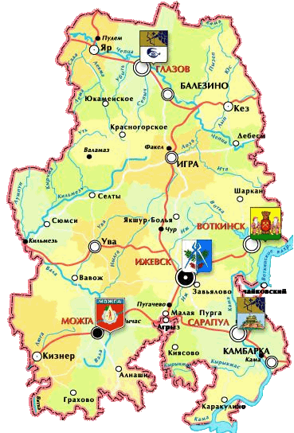

Государственная символика Удмуртской Республики

ФЛАГ

ГЕРБ
Виды города Ижевска
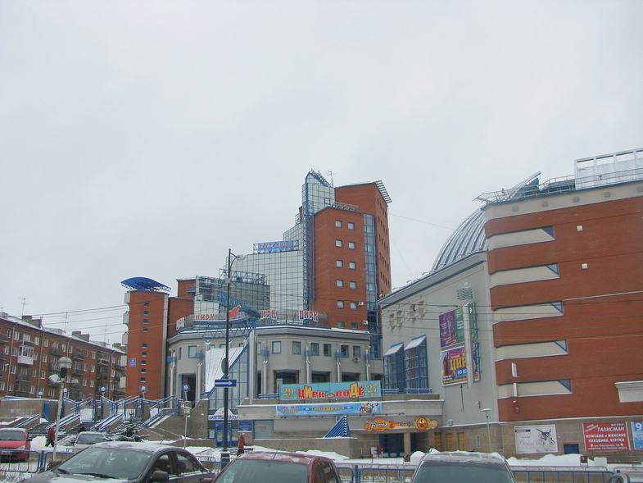

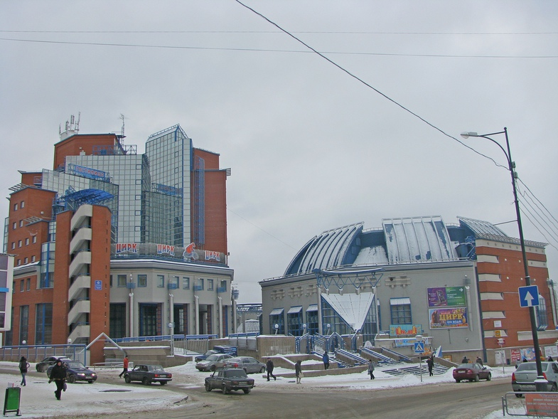

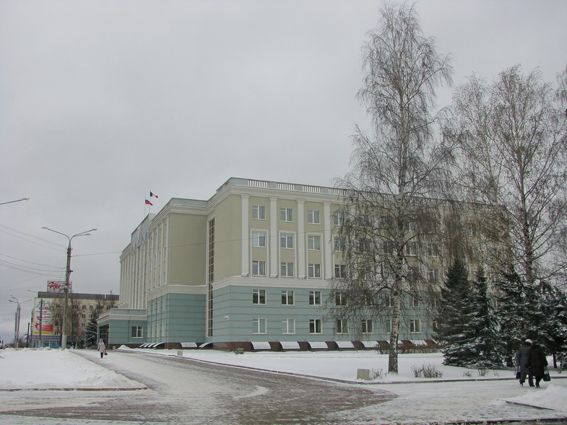
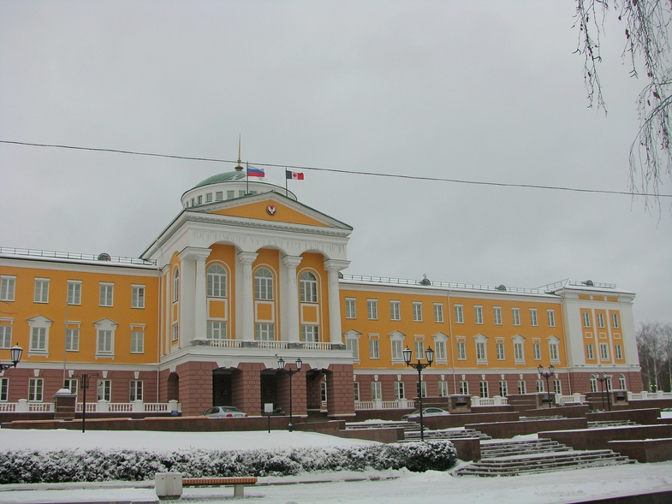

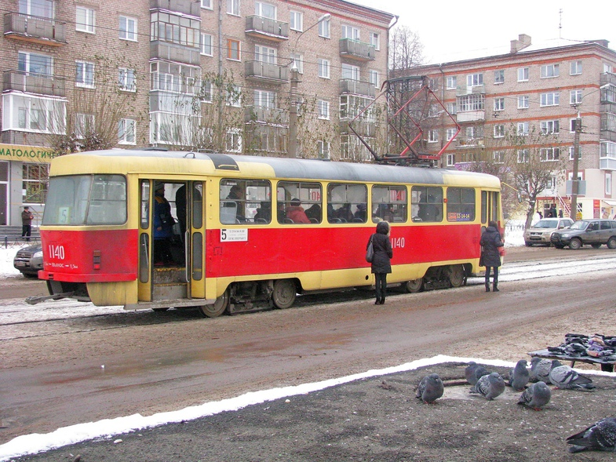
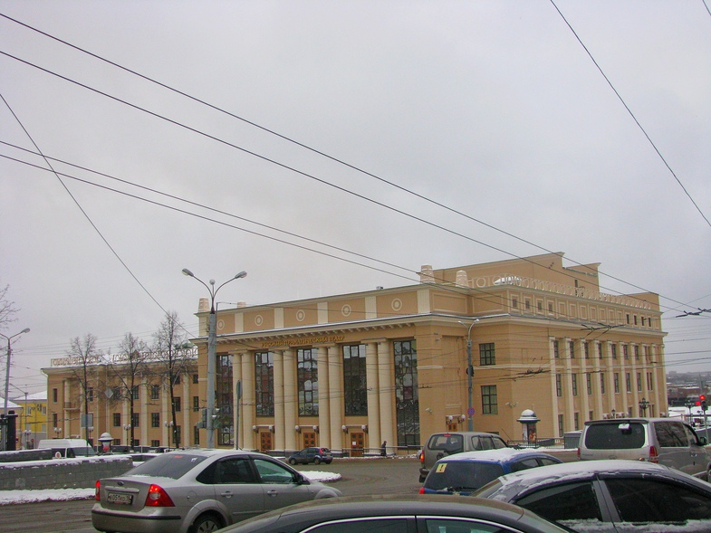

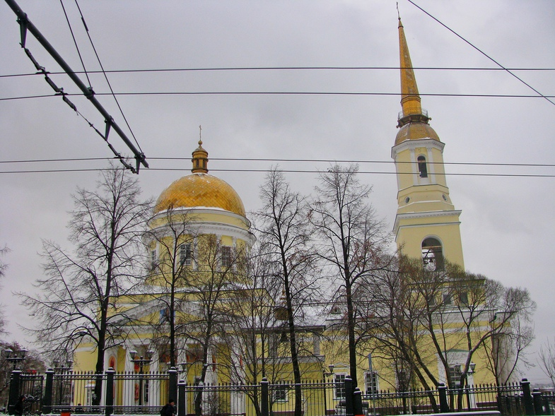
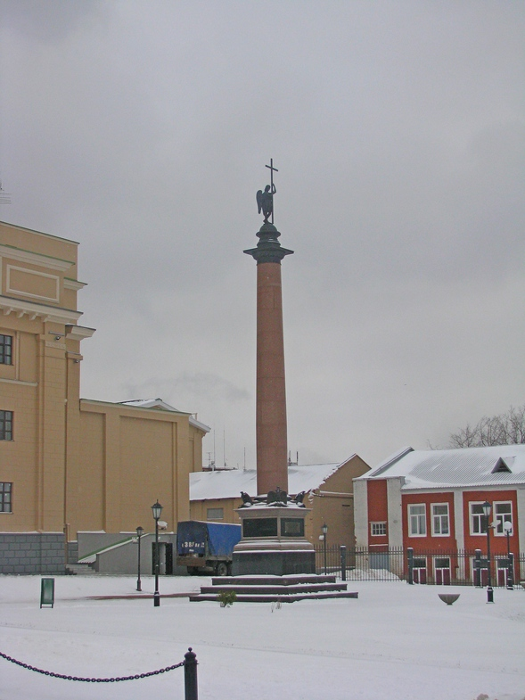
Национальная женская удмуртская одежда

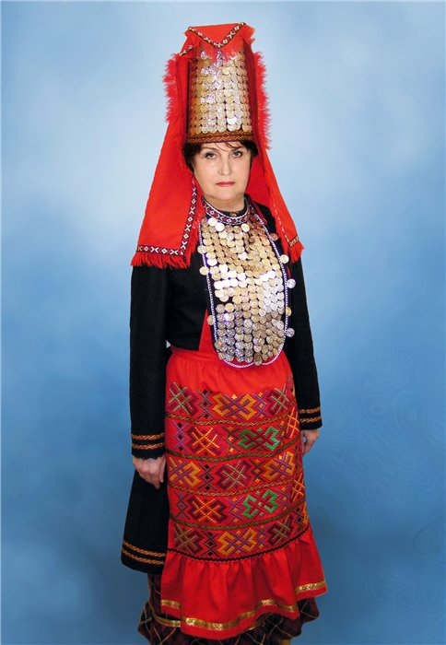

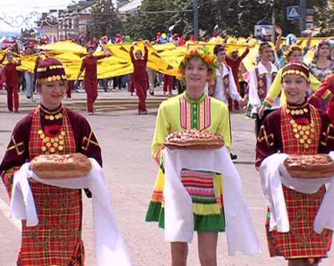
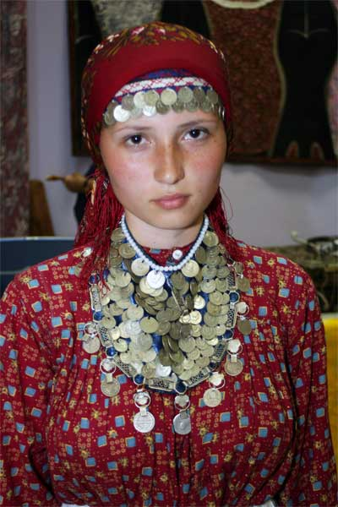

Мужская удмуртская одежда
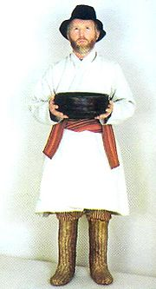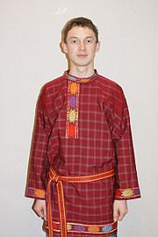
Мужская рубаха
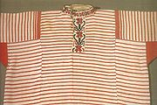 Тканые мужские пояса

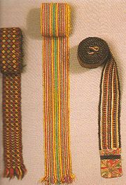

Удмуртская вышивка
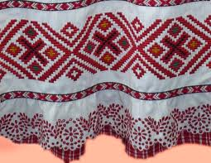
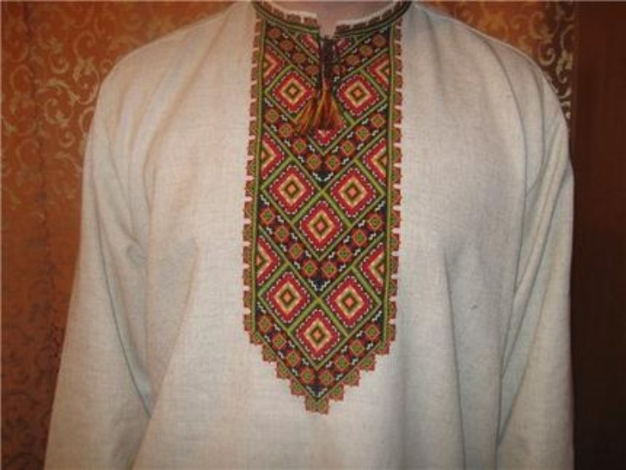
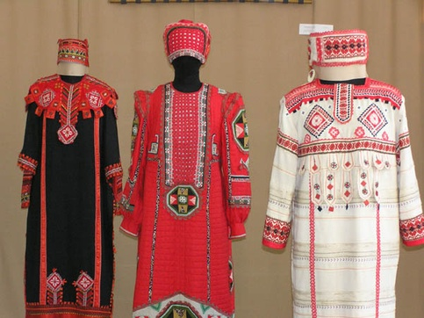

Женское нагрудное украшение - чертывесь

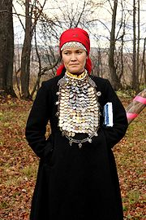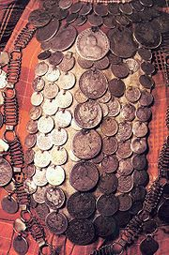
Удмуртский быт

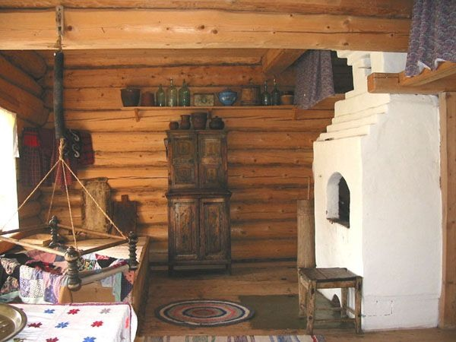

Удмуртские музыкальные инструменты
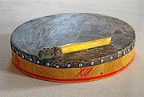
Бубень

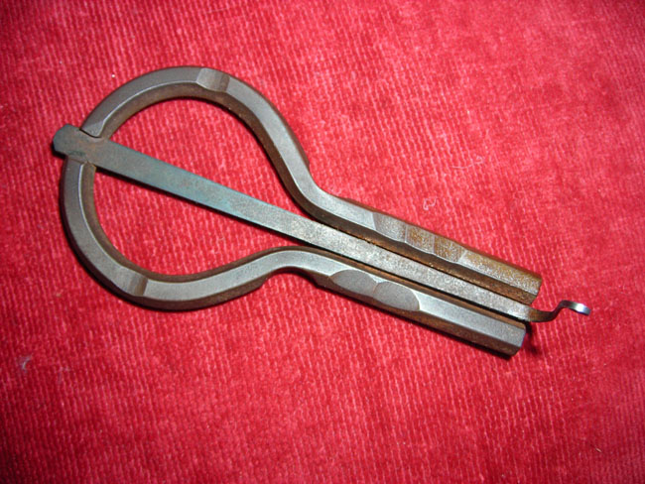
Кубыз

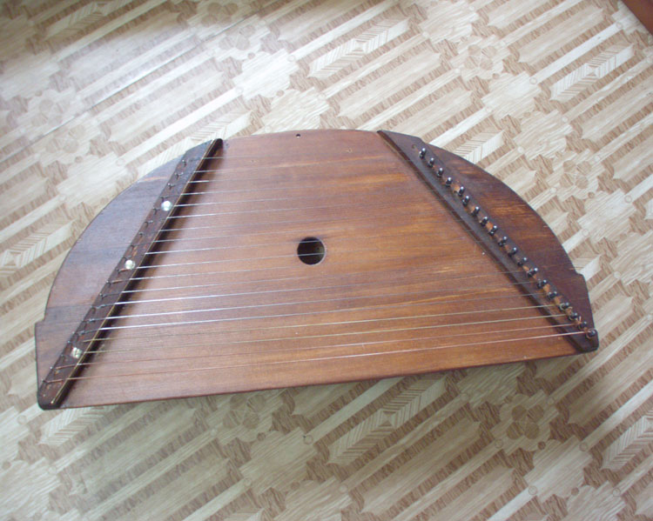
Крезь

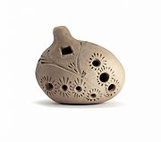
Окарина
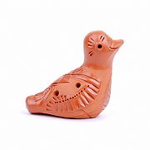
Шулан

Удмуртские национальные блюда

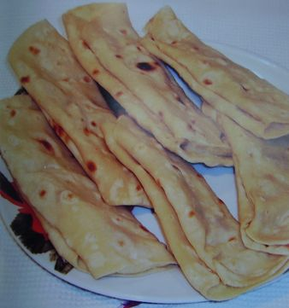
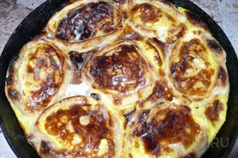
Перепечи Костыбей

Сяртчынянь(пирог с брюквой, с калегой)

Лепешки из кислого теста
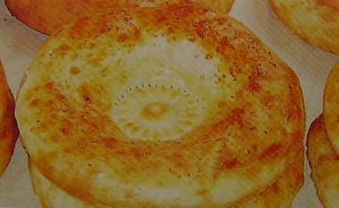
Удмуртские сказки
Красавица Береза
одной деревне старик со старухой жили. Сильно они бедствовали, хлеб ели не досыта.
Собрала как-то старуха последние дровишки - печку истопить хотела, да разжечь нечем: лучины нет.
Говорит старуха старику:
- Печь разжечь нечем! Сходи-ка в лес за лучиной. Сруби берёзу - лучины запасём.
Старик взял топор и поплёлся в лес. Стал для рубки березу высматривать.
Недолго ему пришлось искать: сразу увидел красивую берёзу.
Подошёл поближе к берёзе, хотел было рубить, но только он замахнулся топором, как листья на берёзе зашелестели, ветки зашевелились. Нагнулась берёза к старику и заговорила человечьим голосом:
- Пожалей меня, старик, не руби! А что тебе надо - всё у тебя будет.
Старик испугался, даже топор из рук выронил.
"Вот уже семьдесят семь лет живу, а такого чуда не видывал!"- подумал старик.
Не тронул он берёзу. Вернулся домой и говорит старухе:
- Принёс бы я тебе хороших полешек на лучину, да берёза вдруг начала просить человечьим голосом: "Не трогай меня, старик! Что тебе надо - всё у тебя будет". Ну, я и послушался.
- А! Не хочет берёза, чтобы её рубили, - закричала старуха,- так поди наломай её веток - нашим ягнятам корм будет!
И прогнала старика обратно в лес.
Старик сразу увидел красивую берёзу. Подошёл к ней, поклонился и сказал:
- Приказала мне жена твои ветки ломать, хочет листочками ягнят кормить, если я тебя не срублю на лучину!
- Не руби меня,- говорит берёза, - и ветки мои не ломай. А что просит старуха - всё у неё будет!
Старику делать нечего, пришлось домой возвращаться.
Пришёл домой и удивился: грудами всюду сухая лучина лежит!
- Ну, старуха, видишь, сколько у нас лучины!
А старуха как накинется на него:
- Почему только лучину у берёзы просил? Ведь печь топить надо, а дров у нас нет. Ступай, проси дров!
С бранью да с криками выгнала старика из дому.
Старик взял топор и опять в лес пошёл.
Доплёлся до берёзы, поклонился ей и стал просить:
- Дай мне, красавица берёза, дров: у нас все кончились, печь топить нечем!
- Иди, старик, домой: что просишь, то у тебя и будет,- говорит ему берёза.
Старик обратно домой отправился.
Подошёл к дому, глянул - диву дался: полон двор дров! Напилены дрова, наколоты, уложены. А старуха опять недовольна:
- Почему только дров у берёзы попросил? Ведь у нас и горсти муки нет! Ступай, муки проси!
- Погоди ты, нельзя этак! Только сейчас дрова выпросил.
Старуха давай ругать старика. Кричала, кричала, потом схватила кочергу и выгнала его из дому.
- Делай,- кричит,- что тебе приказано!
Взял старик топор и опять в лес пошёл. Пришёл, поклонился красавице берёзе и стал причитать:
- Красавица ты моя, белая берёза! Старуха опять прислала меня к тебе - муки просить. Коли можешь, помоги, дай сколько-нибудь!
- Иди, старик, домой: что просишь, то у тебя и будет,- ласково сказала берёза.
Старик обрадовался, скорее домой зашагал.
Вернулся он, пошёл в амбар. Не верится ему, что у него будет мука.
Вошёл в амбар, глядь - амбар полон мукой доверху!
Стало старику так радостно, так весело, что забыл он всё прежнее горе да нужду.
"Ну, - думает,- теперь всегда сыты будем!"
А старуха увидела старика, выбежала из дому и опять его ругать принялась:
- Старый ты дурень, деревянная твоя голова! Почему только муки попросил? Иди, бестолковый, проси два сундука золота!
Ударила его коромыслом и выгнала вон.
Бедный старик повесил голову и опять поплёлся в лес.
Подошёл к берёзе, поклонился ей и стал причитать:
- Красавица берёза! Меня моя старуха опять к тебе послала - требует два сундука золота...
- Иди, старик, иди: что просишь, то у тебя и будет,- сказала берёза.
Пошёл старик. Подошёл он к избе, заглянул в окно и видит - сидит старуха на лавке, перебирает золотые монетки. А монетки так и сверкают, так и поблёскивают! Зашёл он в избу, смотрит - возле стола два сундука стоят, золотом полны.
Тут и старик разум потерял. Тоже стал монеты перебирать.
- Надо спрятать золото понадёжнее, чтобы никто не увидал!- говорит старуха.
- Надо, надо!- отвечает старик.- Не то узнают, что у нас столько золота,- просить будут пли отнимут!
Поговорили, подумали и спрятали золото в подполе.
Вот живут старик со старухой. Довольны, что денег много. Только золото не даёт им покоя ни днём, ни ночью: боятся они, как бы кто не стащил сундуки.
Думала, думала старуха, как уберечь золото, и придумала. Говорит она старику:
- Иди, старик, к своей берёзе, попроси у неё, чтобы она сделала нас страшными-престрашными! Чтобы все люди нас боялись! Чтобы все прочь от нас подальше бежали!
Пришлось старику опять шагать в лес. Увидел он красивую берёзу, поклонился ей и стал просить:
- Сделай ты нас, красавица берёза, страшными-престрашными! Такими страшными, чтобы все люди нас боялись, подальше от нас убегали, наше золото не трогали!
Зашумела берёза листьями, зашевелила ветками, сказала старику:
- Иди, старик, домой: что просишь, то и будет! Станут вас бояться не только люди, но и звери лесные!
Вернулся старик домой, открыл двери.
- Ну,- говорит,- обещала берёза: будут нас бояться не только люди, но и звери лесные! Станут от нас прочь бегать!
И только сказал, как покрылись и сам он и его старуха густой бурой шерстью. Руки и ноги лапами стали, на лапах когти выросли. Хотели они было сказать что-то один другому, да не могли - только зарычали громко.
Так-то вот и стали они оба медведями.

Мышь и воробей
или-были мышь да воробей. Дружно, согласно жили-поживали, ни ссор, ни обид не знали. Перед всяким делом совет друг с другом держали, любую работу вместе выполняли.
Однажды мышь с воробьём нашли на дороге три ржаных зёрнышка. Думали-подумали, что с ними сделать, и надумали поле засеять. Мышка землю пахала, воробышек-боронил.
Славная рожь уродилась! Мышь острыми зубами споро сжала её, а воробей крылышками ловко обмолотил. Зёрнышко к зёрнышку собрали они весь урожай и стали делить его пополам: одно зерно мышке, одно - воробью, одно-мышке, одно-воробью... Делили, делили, и последнее зёрнышко лишнее осталось.
Мышь первая говорит:
- Это зерно моё: когда я пахала нос и лапки до крови натрудила.
Воробей не согласился:
- Нет, это зерно моё. Когда я боронил, крылышки до крови избил.
Долго ли, коротко ли они спорили - кто слыхал, тот и знал, а нам неизвестно. Только воробей вдруг склюнул лишнее зёрнышко и улетел прочь. "Пусть-ка попробует меня догнать и моё зёрнышко отнять", - думал он.
Мышка не погналась за воробьём. Огорчилась, что первая затеяла спор. Свою долю в норку перетаскала. Ждала, ждала воробья, чтобы помириться, не дождалась. И его часть в свою кладовку ссыпала. Всю зиму прожила сытнёхонька.
А жадный воробей остался ни с чем, до весны голодный пропрыгал.

Батыры из племени чудь
огда, в какие далёкие времена это случилось, никто сказать не может, но только само собой разумеется, что и алангасаров (великаны) уже на свете не было, и потомки Уда расселились в лесном краю разными племенами, и Инмар с Кылдысином не появлялись больше людям. Именно тогда-то на реке Каме поселилось племя, которое называли чудь светлоглазая. И жило это племя на горе, на высоком берегу. Люди этого племени любили простор и волю, а потому расселились не грудно, не теснились один возле другого. Но жили дружно: как завидят, что на кого-то из них надвигается неприятель, то пускали упреждающие стрелы собратьям. Возьмут и пустят стрелу на курган, что у реки Белой, и дальше, к Чегандинскому урочищу. Как долетит стрела, так они немедля собирались все вместе и встречали неприятеля.
Росту они были очень высокого, силы непомерной, а характера независимого. Другие племена называли их батырами.
Однажды после набега врагов их поселение превратилось в пепелище. Тогда оставшиеся в живых мать, три брата и красавица сестра бросили его и ушли к тому месту, где теперь находится селение Чеганда и где берег Камы выступает в реку тремя мысами. Не с пустыми руками явились они в эти места, несметные богатства принесли с собой, бессчётные стада пригнали.
Понравились этой семье три крутых мыса на Каме, и решили они обосноваться здесь и больше не искать другого места.
Сперва обжили они средний мыс, что оброс могучим сосняком, построили здесь просторное жилище, обнесли изгородью загон для скота. Но не долго им ложилось вместе, не хватило миру между братьями, пошли у них ссоры и раздоры, потому что очень уж не похожи были друг на друга три брата: и обличьем, и характерами.
Как-то, расспорившись не на шутку, пришли они к своей мудрой матери за советом, как им поступить, чтобы впредь не ссориться, как разделиться по справедливости и без обиды для неё.
Посмотрела мать на возмужавших сынов и сказала:
- Видно, сыны, и для вас пришло время вылететь из гнезда. Не стану держать вас. Выбирайте каждый место по сердцу и поселяйтесь там.
Первым выбор сделал младший безусый брат. Он был белокур и голубоглаз.
- Больше всего я люблю землю пахать, - сказал он матери и братьям. - Уступите мне левый мыс, там хотел бы я жить. Уж очень мне по душе роща на том мысу и соловьи, что по весне поют.
Сказал и стал ждать ответа, с опаской и тревогой посматривая на братьев. Но братья молча поклонились ему, и тогда мать ответила:
- Силой и ловкостью ты, сын не обделён, к труду прилежен и любишь землю пахать и сеять. Если нравится тебе левый мыс - владей им, братья отступаются от него в твою пользу.
Тут заговорил средний:
- Я был с отцом, когда он взмахнул мечом и, раненный смертельно, завещал мне свои доспехи, лук и колчан со стрелами. Я люблю охоту и скотоводство. Отдайте мне этот средний мыс! Я стану защищать всех вас. А мать и сестру я никуда не отпущу, они останутся жить здесь, как жили.
Так сказал средний брат. Pыжие волосы его спускались на могучие плечи, борода, такая же рыжая, густо прикрывала подбородок и щёки, на широкой груди покоилось ожерелье из медвежьих и кабаньих клыков. Сказал и сверкнул зеленоватыми глазами на братьев. Младший на это ответил поклоном, а старший только головой кивнул и усмехнулся одними губами.
- Значит, всех нас ты берёшь под свою защиту? Спасибо,- сказала мать. - Мы остаёмся с твоей сестрой жить здесь, в этом жилище. Ты любишь охоту, как любил её и твой отец, стрелы у тебя тоже не знают промаха. Не чья-нибудь, а твоя стрела пронзила сердце врага, убившего отца. Ты смел и бесстрашен, сын мой, все соседи не смеют трогать твои скот и твоё жилище. Ты будешь хорошим защитником. Но предупреждаю: не обижай ни сестру, ни братьев, ни меня. Я говорю тебе об этом, потому что знаю твой вспыльчивый нрав и злопамятность. Поклянись мне, что не обидишь никого из нас!
Тот поклялся.
- Смотри же, сын, сдержи клятву! Не то кары тебе не избегнуть, - ещё раз предупредила мать.
Теперь взгляды всех обратились к старшему. Что скажет он?
Высокий, как и братья, но черноволосый с твёрдым пронзительным взглядом чёрных глаз похожий на глаза матери, стоял он перед всеми спокойный и уверенный. Длинные прямые волосы были схвачены на лбу зелёным обручем, длинная чёрная борода закрывала всю грудь.
- Ничей остался правый мыс. Тогда я беру его себе, - рассудительно сказал он.
После этого все поклонились ему. Так стали жить братья невдалеке друг от друга, но порознь.
Наступила весна. Младший, идя за сохой радовался хорошей погоде и пел песни.
Его голос сливался с птичьим весёлым гомоном и разносился по всей округе.
Белокурая красавица сестра на среднем мысу сплела венок из цветов, украсила им распущенные волосы, слушая брата и пение птиц. По вечерам она тоже выходила из землянки послушать его песни и соловьёв в берёзовой роще на левом мысу. Иногда она и сама начинала петь. Тогда всё, казалось, смолкало, прислушиваясь к нежным звукам её голоса.
Её пение доносилось и до правого мыса, послушать его выходил старший брат. Мать тоже с доброй улыбкой слушала пение дочери. Только один средний брат не любил её песен: в них не было ни жажды мести, ни ненависти, была только одна чистая любовь. Он, обрывая пение, громовым голосом звал сестру домой. Не нравилось ему и то, что сестра часто навещала младшего брата. Он бы и вовсе запретил ей ходить к нему, если бы не боялся матери.
Средний брат соорудил два высоких земляных вала, которые защищали скот от нападения диких зверей. Целыми днями он бродил по лесу, охотясь на дичь и зверей, а по вечерам выходил на нос мыса с луком в руках и бил пролетавших лебедей и гусей.
Правый мыс казался пустынным, лишь землянка и тропинка, ведущая к ней, выдавали, что там кто-то живет. Ни звуком, ни стуком не выдавая себя, старший чернобородый брат ранним утром покидал жилище и отправлялся в овраг, в ближний лес и собирал там травы. Под вечер он так же тихо возвращался с пучком трав. У дверей его встречала мать. Не говоря друг другу ни слова, они заходили в землянку и плотно закрывали дверь, чтобы никто не слышал их разговора. Мать любила всех детей одинаково, но вещие знания и умение решила передать старшему. Далеко за полночь дверь снова открывалась, и мать возвращалась обратно к среднему сыну.
Ни сестра, ни другие братья не догадывались об этих тайных встречах матери со старшим сыном, ничего не знали они и о том, чем занимается их брат, которого они почти не видели с той поры, как отделились. Только сестра, которая любила собирать цветы, встречала иногда старшего брата, когда тот шел к пещерам. Она молча раскланивалась с ним и никогда не заговаривала, робея от его глубокой задумчивости. Сестра спрашивала о нем у младшего брата, но он знал еще меньше ее. И откуда ему знать, если он совсем никуда не ходил со своего мыса, разве что к матери, да и то редко.
Из птиц лишь одни совы почему-то селились на правом мысу. Их жуткие крики в наступавшей ночи пугали сестру, когда она, заслушавшись младшего брата и соловьев, сидела около своего дома.
Так они и жили, пока жива была мать. Но вот ее не стало. Горько оплакивал мать младший сын, самый сердечный из братьев. Но горше того плакала сестра: не стало матери, больше некому заступиться за нее, некому защитить ее от притеснений среднего брата. Младший брат, хоть и любил ее больше, чем остальные, не мог облегчить ее участь, потому что сам был робок и не умел владеть оружием. Старший же никогда не вмешивался в их жизнь, и ей казалось, что ему не было до нее никакого дела.
Знала сестра, что средний брат при первом же удобном случае расправится с младшим за то, что он ее любимый брат.
Средний сын тоже оплакивал мать. Только старший был по-прежнему молчалив и не выдавал своих чувств ни слезами, ни вздохом.
После похорон умолкли песни на левом мысу. И сестра больше туда не заходила, чтобы не гневить среднего брата. Лишь когда средний брат уходил далеко охотиться, то перекликалась она с любимым братом. Но однажды охотник вернулся раньше и услышал, как они переговариваются друг с другом. В гневе он схватил лук, вытащил стрелу из колчана и хотел пустить ее в брата. Тот испугался, бросился с мыса в Каму и поплыл. Средний собрался было пустить стрелу в плывущего, но передумал: жаль стало стрелы. "Все равно ведь утонет, не переплыть ему полноводной Камы", - подумал он.
Но тот все же переплыл реку и поселился на ближайшем холме.
Сестра видела все и еще больше невзлюбила того, с кем приходилось жить под одной крышей. А средний брат, насмехаясь над ней, сказал:
- Больше небось не захочется песенки распевать да без дела разгуливать. Станешь теперь зерна молоть на ручной мельнице. И ходи где угодно: кроме нас со старшим братом, больше никого нет на всем берегу. Старший, сама знаешь, мне не помеха, он не вступится за тебя. Да и оружия у него нет никакого.
Днем, если поблизости не было брата, она уходила на высокую гору над пещерами, откуда хорошо был виден холм, приютивший младшего. Она махала рукой, брат отвечал ей тем же. Он что-то кричал, но слова не долетали до нее, и она начинала плакать горькими слезами. Слезы капали на песок и были так горючи, что песок плавился. Эти спекшиеся слезки и сейчас находят над пещерами.
Однажды кто-то подошел к ней и осторожно положил руку на плечо. Оглянулась-старший брат.
- Не таись, сестра, может, я смогу помочь твоей беде,- сказал он.
Пуще прежнего залилась слезами девушка:
- Никто, наверное, мне не поможет. Средний брат сильнее вас обоих, и век мне жить у него в неволе. Разве ты поможешь мне убежать от него? Он и тебя убьет.
- Хочешь убежать от него? - переспросил старший брат. - Это очень просто, сестра. Я помогу.
- Ты не сумеешь. Ведь у тебя нет лодки, ее он спрятал далеко в лесу. У тебя не хватит сил притащить лодку к воде.
На это брат только улыбнулся. Ведь она совсем не знала его. А сестра продолжала:
- Если он увидит, как ты тащишь лодку, то пустит стрелу прямо в сердце тебе.
Надвигались вечерние сумерки, над Камой сгустился туман, в лесу заухали совы. Темная ночь спустилась на землю, а сестра все упрашивала брата, чтобы он не пытался спасти ее.
Тут издалека донесся крик среднего брата, который разыскивал исчезнувшую сестру. Она вздрогнула и в страхе зашептала:
- Беги, брат. Если он найдет нас, то убьет тебя. Беги отсюда, спасайся!
- Не бойся. Теперь ничего не бойся! Он взял ее на руки и, взмыв в воздух, полетел. Они вмиг очутились возле землянки на правом мысу. Впервые сестра зашла в жилище старшего брата. В большой землянке летали совы и летучие мыши, по стенам висели сушеные травы, на полках стояли горшочки с разными снадобьями.
- Ложись, сестрица, спать. Утро вечера мудренее,- посоветовал он напоследок.
И она послушалась.
Утром брат дал ей горшочек с каким-то настоем и сказал, что если она его выпьет, то обратится в белую лебедь.
- Полетишь к тому холму, где живет наш младший брат. Там искупайся в ключе, что под холмом течет, и снова обернешься девушкой, -пояснил он.
Средний брат всю ночь искал сестру. Утром вышел на мыс, а над ним белая лебедь летит и кричит:
- Прощай, постылый брат!
Тут он догадался, что это не лебедь, а его сестра улетает от него, рассердился и пустил в нее стрелу. Но его стрела впервые пролетела мимо цели. Он стал пускать стрелы одну за другой, но даже не задел белую лебедь.
За Камой лебедь искупалась в ключе и стала прежней девушкой-красавицей.
А средний брат бросился на землю и стал кататься от злости. Немного успокоившись, он поднялся с земли и увидел старшего брата, который стоял на своем мысу и смотрел на него с укором. Тогда он выхватил из колчана последнюю стрелу и пустил ее в брата. Стрела тут же вернулась обратно в колчан. Сколько раз пускал он ее, столько раз она возвращалась к нему. А старший брат как стоял, так и стоит, с осуждением глядя на среднего брата. Тогда рыжий схватил копье и метнул его в брата. Копье сломалось, не долетев до цели.
Рыжий брат от бессильной ярости снова бросился на землю. Тело его вдруг стало покрываться густой шерстью, а сам он превратился в огромного рыжего волка, присел на хвост и завыл. Услышали этот вой бывшие враги среднего брата - волки - и стали ему подвывать. То воя, то рыча, рыжий волк смотрел на черноволосого человека, он готов был броситься на него, но страх удерживал.
Надоело человеку слушать волчий вой, повернулся он и ушел в землянку. Тогда рыжий волк побежал к пещерам, где были запрятаны несметные богатства, оставшиеся еще от отца с матерью. Там и остался жить он рыжим волком-великаном.
По ночам вой этого волка наводил страх на все живое вокруг.
Старший брат тоже не остался на своем мысу и вскоре перебрался на другой берег Камы и поселился на дальнем холме.
Холм, где жили белокурые брат с сестрой, с той поры стали называть Белой горой, а другой, на котором жил старший, чернобородый, - Черной горой.
Говорят, что и сейчас находят на среднем мысу и в овраге стрелы, которые средний брат пускал в белую лебедь. Встречали искатели кладов и рыжего волка, охраняющего вход в пещеры напротив устья реки Белой, где сокрыты богатства братьев племени чудь.

УДМУРТСКИЕ НАЦИОНАЛЬНЫЕ ИГРЫ

Трифон агай

Все играющие встаю в круг, одни по середине. Он – Трифон агай. Поют:
У дяди Трифона семеро детей,
Семеро детей, семь сыновей.
И едят они и пьют,
Друг на друга смотрят.
После этих слов Трифон агай выполняет разные движения, которые повторяют все остальные. Кто выполняет неправильно или не успевает выполнять движения, меняется с Трифоном местами.

ИГРЫ С МЯЧОМ

Тупен но котырес гожен

Чертится круг диаметром 2 м. В середине круга – 1 человек (водящий), остальные – стоят лицом в круг за линией, им в круг заходить нельзя. Водящий кидает кому-нибудь мяч, поймавший пытается попасть в того, кто в кругу (водящий не должен выходить за круг). Кто попадет в водящего – меняется с ним местами. Игра может продолжаться долго.

Тупен – гопен

Перед началом игры каждый делает себе маленькую ямочку и встает около нее. Ямки делаются по прямой линии на расстоянии 20-30см. В 4-5 метрах параллельно слева чертится линия. Одни ребенок (водящий) стоит за линией с мячом в руках. Он катит мяч к ямке. Если мяч попадает в яму, играющие убегают, а тот, в чью ямку закатился мяч, берет мяч и старается попасть в убегающих. В кого попали – становится вводящим. Если мяч не попадает в ямку, то делается новая попытка.

Вареное яйцо
Ребята встают за линию. У каждого игрока вареное яйцо. Они раскладывают яйца на расстоянии 15-20см друг от друга. Играющие по очереди катят мяч из коровьей шерсти. Если попадает в яйцо, то забирает его себе. Если не попадает – выходит из игры. Выигрывает тот, кто набрал больше вареных яиц.

Сидячие и подвижные удмуртские игры

Кошки-мышки

Все играющие встают в круг, взявшись за руки. Выбирают двух ребят по желанию или по считалке. Один из которых – кошка, другой – мышка. Мышка – в кругу, кошка – за кругом. По команде кошка начинает ловить мышку. Ребята то поднимают, то опускают руки – впуская и выпуская кошку и мышку. Когда кошка поймает мышку, то они выбирают новых игроков.

Номер

Старинная игра. Играть можно сидя и стоя. Выбирают ведущего по считалке.
Все играющие образуют круг по три человека, за руки не берутся. Ведущий всем на ухо шепотом говорит номера. Сам называет три номера. Игроки, чьи номера были названы, должны поменяться местами, а ведущий должен занять освободившееся место. Тот, кто остался без места, становится ведущим.

Урони полено

В начале игры посередине круга ставят тюльку или полено. Ребята образуют круг, взявшись за руки. Они толкают друг друга, стараясь, чтобы кто-то уронил полено. Если кто-то задел, но не уронил – то не считается. А тот, кто уронил – выходит из игры. А игра продолжается до тех пор, пока не останется один человек. Играть должны одновозрастные дети.

Капустная голова

Выбирают двух водящих по считалке.
Одни из них – сторож капусты, другой – капуста. Капуста встает на корточки на носочках, а сторож стоит рядом, положив руку на капустную голову. Остальные игроки на расстоянии 2-3 шагов уходят в сторону. Сторож делает вокруг капусты несколько кругов. Потом кричит: ”Капуста поспела!” После этих слов все подбегают к капусте и стараются дотронуться рукой. Сторож одной рукой держит голову капусты, другой рукой старается заляпать игроков. После того, как кого-то заляпал, кричит ”Поймал вора!”. Пойманный становится сторожем, а сторож – капустой. Если сторож не уберег капусту и все игроки затронули капусту, то сторож с капустой меняются местами.

Горшочек масла

Выбирают двух человек: один – Анай, другой – Кочыш. Все игроки садятся друг за другом, расставив широко ноги. Кошка уходит в сторонку. А мама шепотом называет сидящим игрокам названия еды: масло, сметана, кефир, мед и др. После этого мама зовет кошку. Мама говорит: ”Чильык-чальык, корт замок!” и изображает руками, как будто закрывает замок. После этого отдает кошке воображаемые ключи и говорит: ”Горшки не трогай”. Только мама уходит, кошка все горшки ”роняет” на бок, а сама уходит в сторону и говорит: ”Мяу!” Мама приходит со словами: ”И это съел, и то съел”. Поднимает, называет названия еды. После этого все начинают ловить кошку. Если ловят – то кошка становится игроком. Выбирают новых водящих.
Дети встают в круг, и один из игроков произносит считалку.
- когда ведущий с платочком пойман вторым ведущим, то второму ведущему дается платочек, а следующий ведущий выбирается из числа детей, стоящих парами и игра начинается сначала.
- играющий убегает только тогда, когда получит платочек.
Играющие дети встают в круг парами, друг за другом. Выбирают двух ведущих, одному из них дают платочек. По сигналу ведущий с платочком убегает, а второй ведущий его догнать. Игра проходит за кругом. Ведущий с платочком может передать платочек любому играющему ребенку, стоящему в паре, и встать на его место. Таким образом, ведущий с платочком меняется, а ведущий, оставшийся без пары, догоняет ведущего с платочком.

«Игра с платочком»
Играющие встают в круг парами, друг за другом. Выбирают двух ведущих, одному из них дают платочек. По сигналу ведущий с платочком убегает, а второй ведущий догоняет его. Игра проходит за кругом. Ведущий с платочком может передать платочек любому играющему, стоящему в паре, и встать на его место. Таким образом, ведущий с платочком меняется. Ведущий, оставшийся без пары, догоняет ведущего с платочком.
Правила игры. Играющий убегает только тогда, когда получит платочек. Когда ведущий с платочком пойман вторым ведущим, то второму ведущему дается платочек, а следующий ведущий выбирается из числа детей, стоящих парами. Игра начинается по сигналу.
«Охота на лося»
Играющие делятся на две команды. Все становятся за чертой, проведенной на расстоянии 1,5 м от лосиных рогов (их количество соответствует числу участников в команде). В руках у каждого игрока аркан. Все стараются заарканить лося (набросить аркан на рога). Выигрывают те охотники, кто поймал больше лосей, т.е. большее число раз набросил аркан.
Правила игры. Начинать игру следует по указанию ведущего поочередно в обеих командах. Прежде чем проводить игру, следует научиться определенному способу набрасывания аркана. Счет вести до 10 очков
«Догонялки»
Играющие стоят в кругу. Один из них произносит считалку: Пять бород, шесть бород,
Седьмой – дед с бородой.
Тот, кто выходит, догоняет игроков, которые разбегаются в разные стороны. Коснувшись рукой одного из игроков, ловишка говорит слово «тябык». Пойманный выходит из игры.
Правила игры. Когда осалены 3-4 игрока, все снова собираются в круг и считалкой выбирают нового водящего.

